Cookie文档
- 创建cookie
Cookie cookie =new Cookie(key,value); 注意key:只能是字符串 value只能是字符串
response.addCookie(cookie); add 表示可以添加多个 (set是设置值，只能设置一个值)
- 删除cookie
cookie.setMaxAge(0);
- 显示cookie值
Cookie[] cookies = request.getCookies();
for(Cookie cookie:cookies){
out.print(cookie.getName()+"----"+cookie.getValue()+"<br/>");
out.print(cookie.getMaxAge()+"<br/>");
out.print(cookie.getPath()+"<br/>");
}
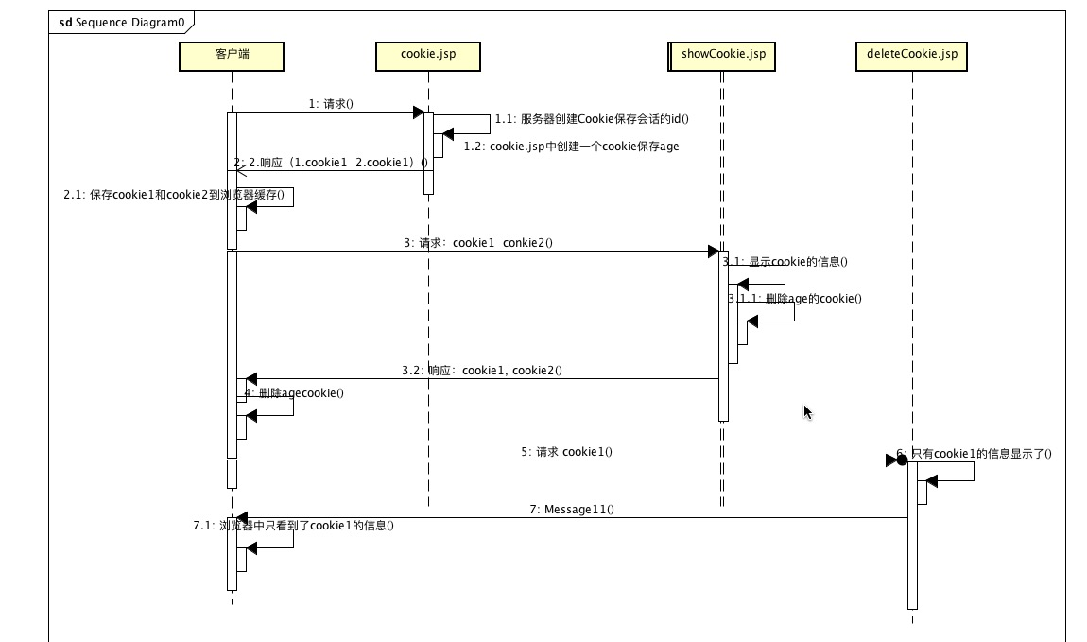

4，什么是Cookie
